MAPA DE RIESGOS DEL MUNICIPIO DE CARTAGENA DEL CHAIRA

   
 

   
PRESENTADO POR:

Adrián Esteban Muñoz Fajardo

Juan Camilo Galindo Quintero

 

   
   
MAESTRO

Cristian Andrés Arteaga   
 

   
   
 

Universidad de la Amazonia

Ingeniería de Sistemas

Florencia, Caquetá

9 de marzo de 2021

   
 

Contenido

INTRODUCCION 3

PLANTEAMIENTO DEL PROBLEMA 4

JUSTIFICACION 5

OBJETIVOS 6

METODOLOGIAS 7

Requerimientos 7

Identificación de elementos Cartográficos 8

Estructura Cartográfica 8

Obtención de Cartografía 8

Digitalización 9

RESULTADOS 12

12

CONCLUSIONES 13

# 

# INTRODUCCION

 

El presente documento se presenta un plan Municipal de Gestión del Riesgo de Desastres. En él se Presenta el resultado de un estudio planificado ,que abarca las características biofísicas y antrópicas del territorio; éste analiza los factores detonantes de las amenazas, estima la evaluación integral en el tiempo y en el espacio de los fenómenos resultantes, a partir de aspectos sociales, culturales, económicos, ambientales, políticos, administrativos e institucionales que conllevan al establecimiento de estrategias perfiladas hacia el conocimiento, reducción, prevención y respuesta del riesgo que permitan la formulación y ejecución de diversos programas y proyectos de gestión del riesgo municipal.

   
   
   
   
   
PLANTEAMIENTO DEL PROBLEMA   
   
   
    
 El municipio de Cartagena del Chaira, está expuesto a eventos amenazantes de origen natural, socio natural y tecnológico, tanto en la zona urbana como rural; estos sucesos peligrosos pueden materializarse acarreando impacto sobre la integridad corporal de la sociedad cartagenera, de igual forma ocasionando deterioro de infraestructuras colectivas y bienes particulares; el riesgo se expresa en función de la magnitud de amenaza y la susceptibilidad de la población a sufrir daños durante la ocurrencia de un evento de desastre. Existe en la memoria histórica del municipio, situaciones de emergencias donde en un territorio especifico han coincidido, al mismo tiempo condiciones de vulnerabilidad en situaciones específicas de amenaza, las cuales incrementan el riesgo y constituyen disminución del nivel y la calidad de vida.  
 

   
   
   
   
JUSTIFICACION

Se Realizará un mapa de riesgos del municipio ya que permitirá establecer medidas no estructurales para la prevención y mitigación, orientadas a la reducción del riesgo existente y evitar la generación de nuevos riesgos a futuro. Este proceso es necesario para la constituir a Cartagena del Chaira, como un municipio seguro, donde las opciones de desarrollo no se vean amenazadas por las características ambientales del territorio, sino por el contrario donde tales características pueden ayudar a su crecimiento económico y social.

# OBJETIVOS

Priorizar acciones de conocimiento de los escenarios de riesgo de origen natural, socio natural, tecnológico y humano no intencional identificados y sus factores principales (amenazas, elementos expuestos, vulnerabilidades).

Ofrecer información técnica detallada para que el Esquema de Ordenamiento Territorial pueda establecer las restricciones y usos en las zonas de riesgo mitigable y no mitigable, así como declarar zonas de preservación.

# METODOLOGIAS

## Requerimientos

|  |  |
| --- | --- |
| **Identificador del requerimiento** | **RQF01** |
| **Nombre Del Requerimiento** | Cartografiar el municipio |
| **Descripción Requerimiento** | Cartografiar el Municipio de Cartagena del chaira (manzanas, parques, sitios públicos, etc.). |
| **Prioridad Del Requerimiento:** Alta | |

|  |  |
| --- | --- |
| **Identificador del requerimiento** | **RQF02** |
| **Nombre Del Requerimiento** | Identificar amenazas por explosión |
| **Descripción Requerimiento** | Identificar y cartografía los factores de amenazas por explosión como estaciones de gasolinas. |
| **Prioridad Del Requerimiento:** Alta | |

|  |  |
| --- | --- |
| **Identificador del requerimiento** | **RQF03** |
| **Nombre Del Requerimiento** | Identificar amenazas por contaminación hídrica y derrame de crudo |
| **Descripción Requerimiento** | Identificar y cartografiar los puntos y factores que amenacen con contaminación hídrica y posible derrame de crudo |
| **Prioridad Del Requerimiento:** Alta | |

|  |  |
| --- | --- |
| **Identificador del requerimiento** | **RQF04** |
| **Nombre Del Requerimiento** | Realizar un radio de amenaza por una posible explosión en las estaciones de servicio de combustible |
| **Descripción Requerimiento** | Realizar un radio a la redonda de 100 mts para denotar que en ese radio podría llegar la explosión |
| **Prioridad Del Requerimiento:** Alta | |

## Identificación de elementos Cartográficos

1. Estaciones de servicio de gasolina
2. Sitios públicos como (parques, escuela, polideportivos, etc.)
3. Barrios
4. Manzanas
5. Drenajes
6. Contaminación Hídrica
7. Peligro por derrame de Crudo

## Estructura Cartográfica

El Sistema de referencia de coordenadas que aplica en la proyección de este mapa es el de MAGNA.SIRGAS / Colombia Bogotá Zona (Id de la autoridad: EPSG:3116)

Escala de 0 a 500

## Obtención de Cartografía

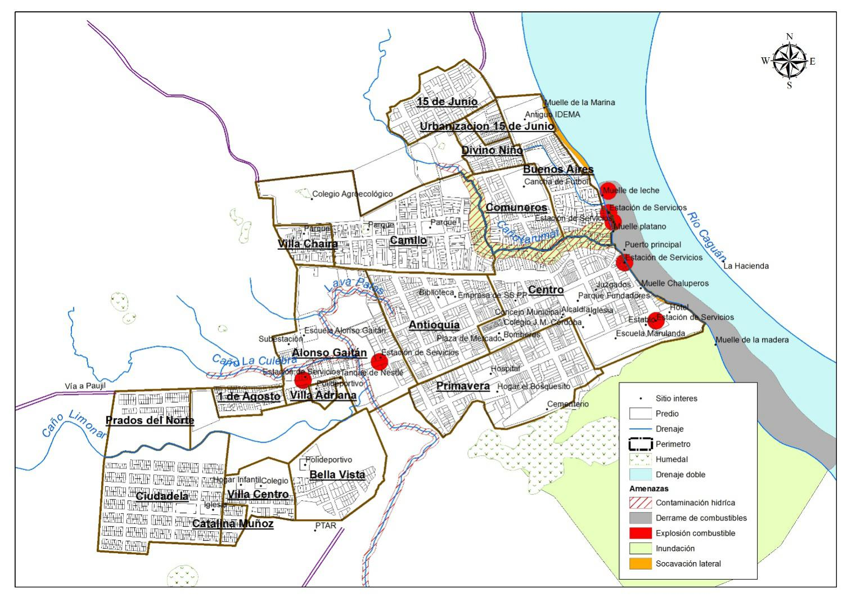

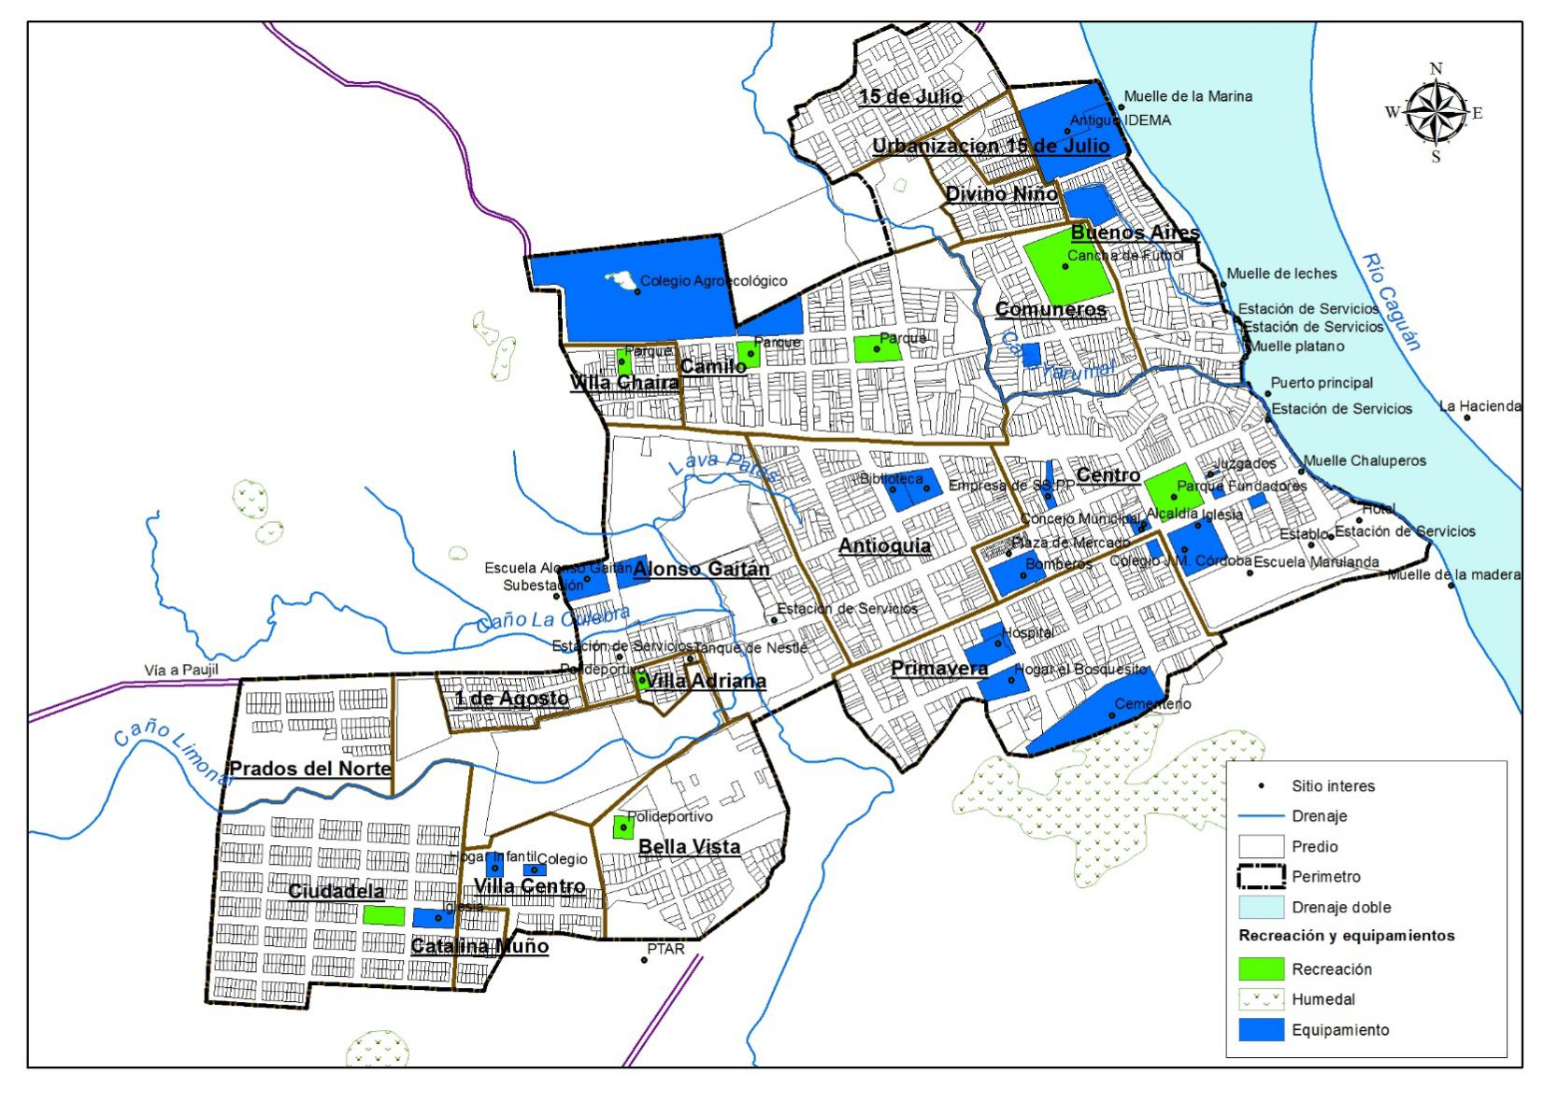

## Digitalización

CAPA DRENAJE Y MANZANAS

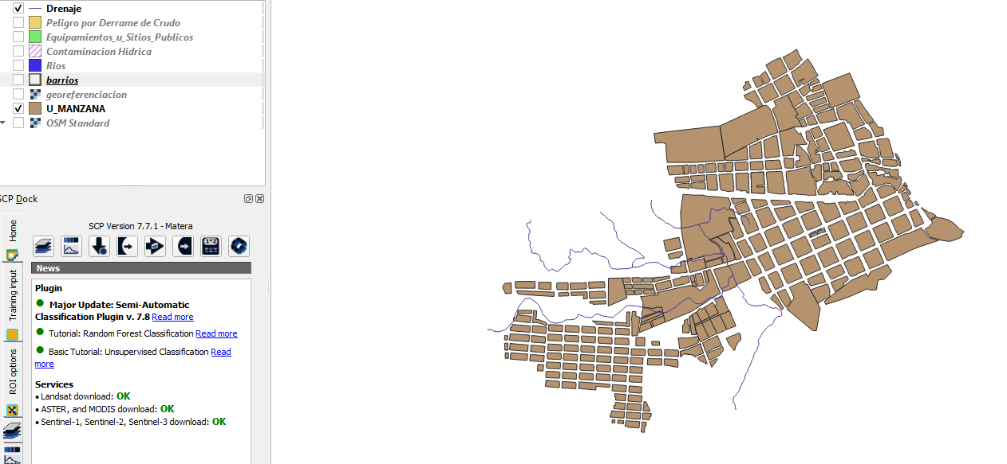

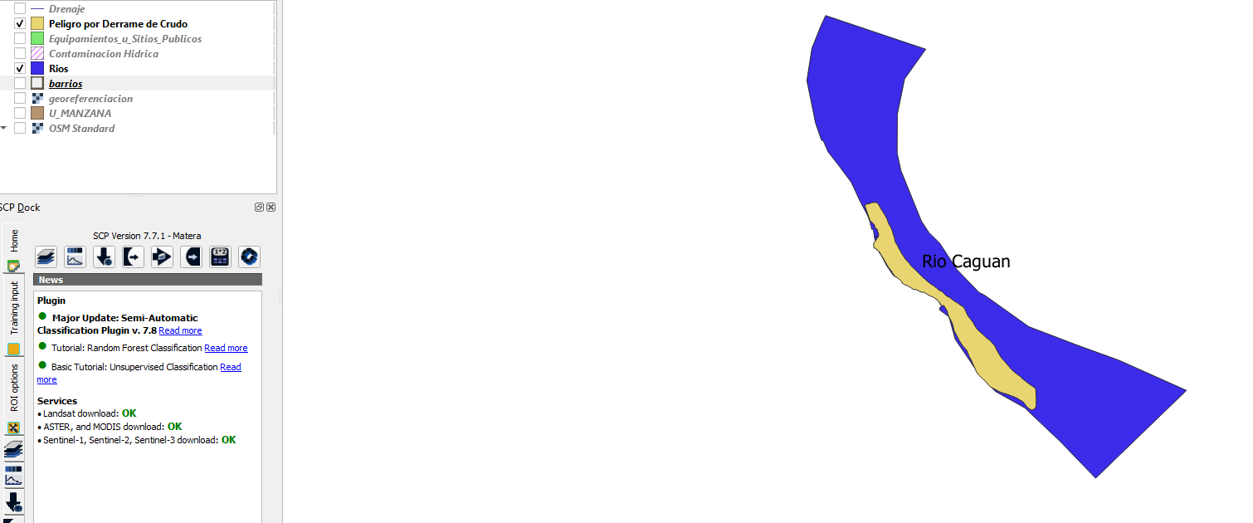CAPA RIO Y PELIGRO POR DERRAME DE CRUDO

CAPA POR CONTAMINACION HIDRICA Y SITIOS PUBLICOS

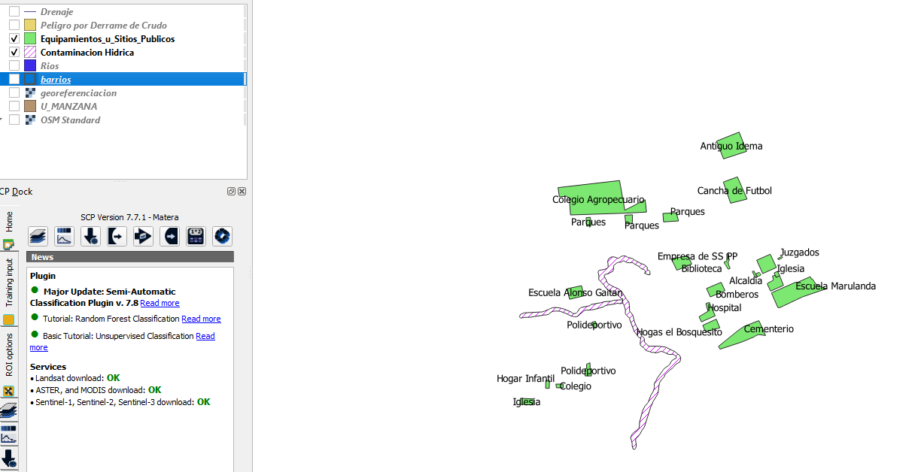

CAPA DE PUNTO DE AMENAZAS POR EXPLOSION

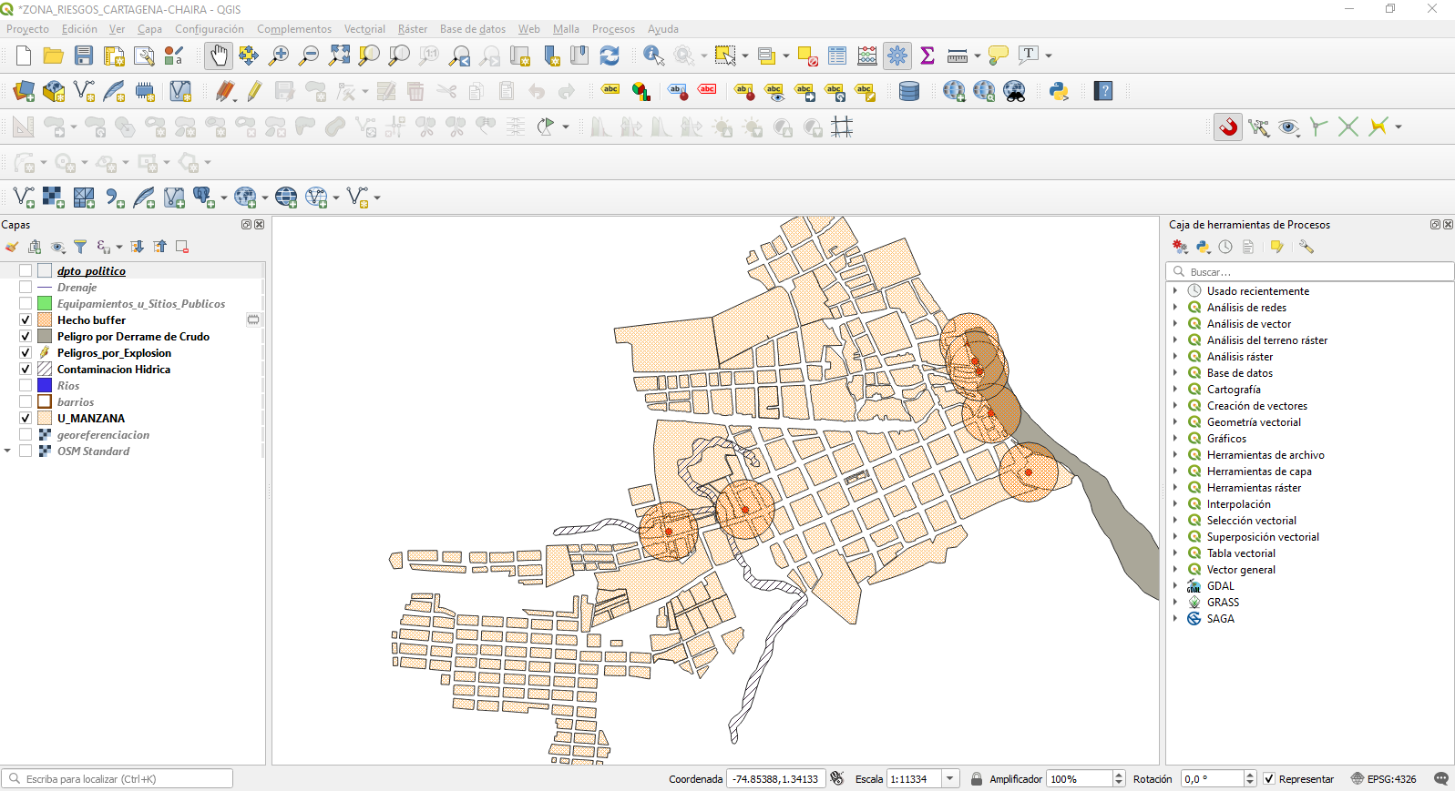

# RESULTADOS

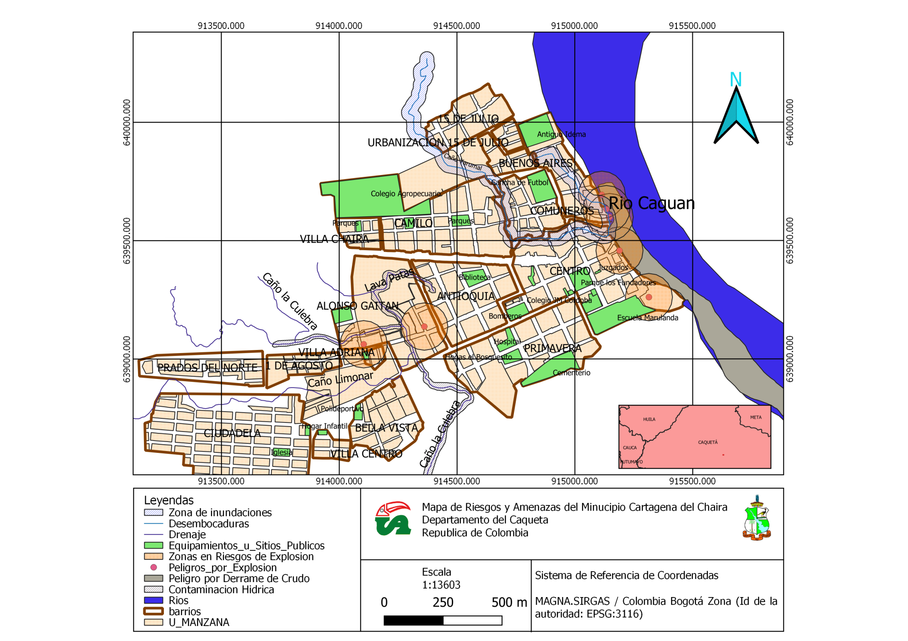

# CONCLUSIONES

Concluimos que los barrios Alonso Gaitán, primero de agosto, primavera y Antioquia son los que presentan un tipo de amenaza por el factor de contaminación hídrica y que ya se ha ido desplazando hacia los barrios prados del Norte y que podría afectar el caño limonar así afectando a mas barrios como bella vista y la ciudadela

También hay un factor que se produce por las estaciones de gasolina que se encuentran en las costas del municipio con el rio Caguán y que estas abastecen todos los tipos de transportes fluviales y que ellos hay una amenaza de derrame por crudo generando una contaminación alrededor de una longitud de (1 km).

También concluimos que estas estaciones de servicio presentan no solamente una amenaza por el derrame de crudo en el Rio Caguán, sino que también es un factor de amenaza por explosión con un radio a la redonda de 100 mts y analizamos que cerca a la escuela Marulanda y la escuela Alonso Gaitán hay una estación de servicio de gasolina que se encuentra dentro del limite de los 100 mts pudiendo afectar en si a la pequeña población que regula en estos centros educativos, dentro de la estación de servicio del barrio Alonso Gaitán hay un polideportivo que se encuentra muy cerca a esta estación pudiendo provocar un incidente.

Hay un factor de amenaza que también se presenta en el municipio de Cartagena del Chaira y es el de amenaza por inundación que se presenta en el caño Yarumal que recorre los siguientes barrios, el caño tiene inicio por el barrio 15 de Junio pero el factor de amenaza por inundación empieza desde el barrio Divino Niño pasando por los barrios más afectados que podrían ser los Comuneros, Camilo, El Centro, Buenos Aires, ya el caño desemboca en el Rio Caguán.